SSC0724 - Sistemas Educacionais Avançados



Musication

Breno Lívio Silva de Almeida 10276675
Daniel Eiji Martins Chiyo 10276960
Lucas Albano de Oliveira 10377688

São Carlos
2018
Sumário

1 INTRODUÇÃO 1

1.1 Delimitação do estudo 1

1.2 Objetivo geral 1

2 SOFTWARE 2

2.1 Musication 2

2.2 Android Studio 4

1 INTRODUÇÃO

O conceito de Gamification está cada vez mais popular na elaboração de softwares com o intuito de ensinar variados tipos de conteúdos. Além do mais, Gamification vem se mostrando realmente eficaz para a fixação do aprendizado dos usuários que usem um software com esse conceito.
Por isso, esse projeto busca usar desse conceito para poder transmitir conhecimentos em música. Isso ocorrerá por meio de uma sistema de recompensa e de experiência para poder manter o nível de engajamento do usuário sempre estável.

1.1 Delimitação do estudo

Os tópicos propostos para serem ensinados não serão tão aprofundados a um nível de ensinar um grande conteúdo de música para o usuário devido ao tempo de desenvolvimento deste trabalho. Entretanto, o projeto poderá servir de base para ser aprimorado futuramente em alguma outra oportunidade.

1.2 Objetivo geral

Ensinar conceitos de música como teoria musical, gêneros musicais e instrumentos musicais por meio de um aplicativo para dispositivos Android que utilize de Gamification.

1
2 SOFTWARE

2.1 Musication



Figura 1: Logo do aplicativo.


Figura 2: Ícone do aplicativo.

Musication é um aplicativo cujo o objetivo se dá por ensinar tópicos musicais como gêneros musicais, teoria musical e instrumentos musicais. Para o usuário aprender com o software, ele deve passar por diversas telas com conteúdos e questionários para fixar o aprendizado. A organização das telas se dá por uma estrutura em árvore.
2
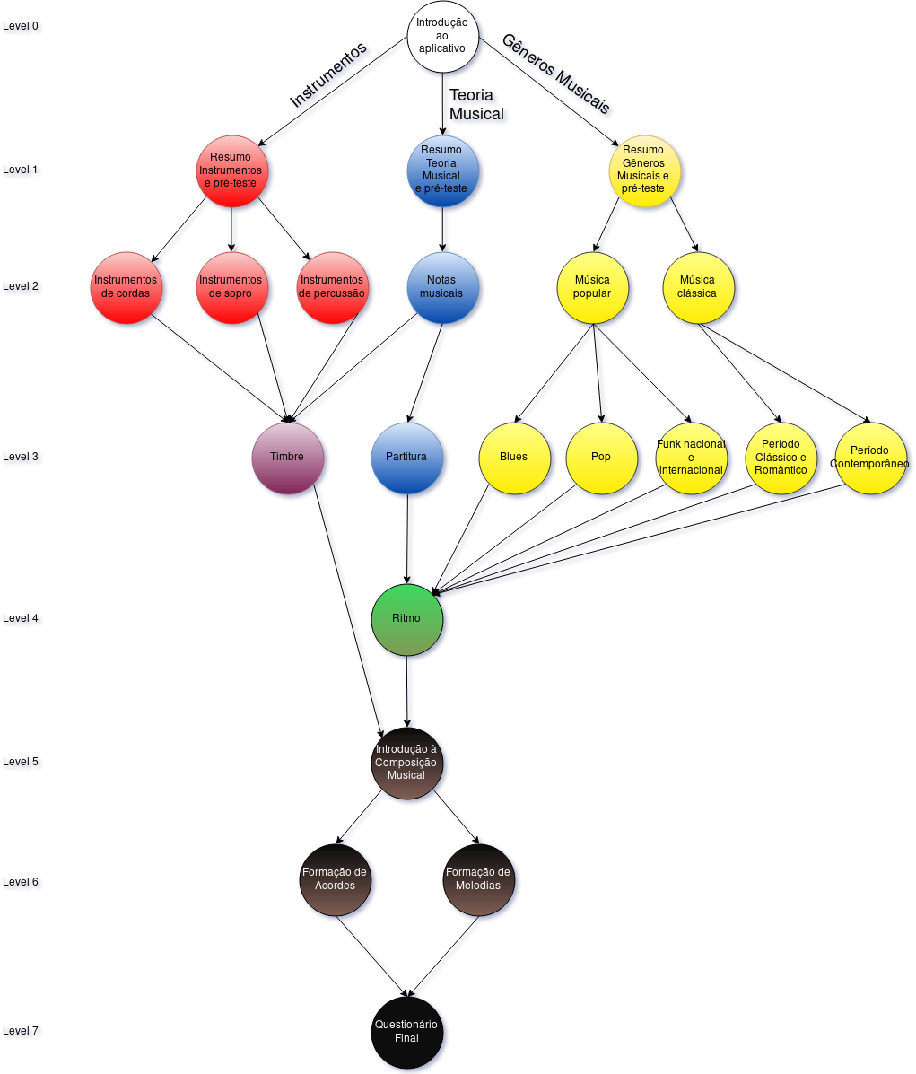
Figura 3: Estrutura das telas do aplicativo.

Pode-se observar que para acessar algumas telas há o pré-requisito de ser ter feito outras telas. Isso se dá pela necessidade do conteúdo pedido da outra tela, permitindo que o usuário note a interseccção desses assuntos na música e tenha um aprendizado organizado.
3
Há casos em que se pede mais de uma tela no mesmo galho para avançar, as três telas em instrumentos, por exemplo. Para casos análogos, basta o indivíduo que usa o aplicativo somar pontos mínimos nas três telas para avançar de nível.
O funcionamento dos níveis está explicitado pela Figura 3.

2.2 Android Studio

4

